Использование графового моделирования при обучении решению текстовых задач.
Научить детей решать задачи - значит, научить их устанавливать связи между данными и искомым и в соответствии с этим выбрать, а затем и выполнить арифметические действия. Работа над задачами не должна сводится к натаскиванию учащихся на решение задач сначала одного вида (задачи, решение которых основывается на одних и тех же связях между данными и искомым, отличающихся содержанием и числовыми данными), а затем другого и т.д. Главная ее цель — научить детей осознано устанавливать определенные связи между данными и искомым в разных жизненных ситуациях, предусматривая постепенное их усложнение. Чтобы добиться этого, нужно предусмотреть в методике обучения решению задач каждого вида такие ступени:
а) подготовительную работу к решению задач;
б) ознакомление с решением задач;
в) закрепление умения решать задачи,
Чтобы дети лучше представляли себе жизненную ситуацию, отраженную в задаче, легче прослеживали зависимости между величинами, а выбор действия становился для них осознанным и доказательным, необходимо систематически обучать детей моделированию. На графическое моделирование не стоит жалеть времени на уроке, это с лихвой окупится в процессе решения задачи, и наоборот, отсутствие графической модели может привести к неправильному решению задачи. Следует помнить, что такое моделирование, когда модель возникает на глазах у детей, имеет явное преимущество перед применением готовых рисунков и схем. Систематическое использование моделирования обеспечивает более качественный анализ задачи, осознанный и обоснованный выбор необходимого арифметического действия и предупредит многие ошибки в решении задач учащимися. При формировании умения решать некоторые виды задач возможно применение схемы в виде графа. Такая схема проста в исполнении, посильна для ребенка, наглядна и, кроме того, вызывает положительные эмоции: дети с удовольствием составляют схемы, рисуют их. В то же время, исследования, показывают, что графы способствуют развитию логического мышления. Описание приема использования графового моделирования при решении задач встречается в методических пособиях и статьях, начиная с середины XXI века. Наиболее показательны в этом отношении утверждения Е. Шпитальского «о необходимости научить учеников самостоятельно пользоваться аналитическим и синтетическим способами рассуждений». Этот способ, предупреждал он, вовсе не имеет намерения быть автоматическим способом решения задач, он дает схему самого процесса мысли, одинаково последовательного не только для всех задач, но и всех случаев мышления.
И. М. Тоненкова в методике обучения младших школьников решению задач с помощью графов выделяет три этапа:
1. Формирование умения заменять конкретный предмет его моделью, умение символически изображать связи между объектами задачи. Таким образом, дети на данном этапе учатся переводить условие задачи на графический язык;
2. Введение условного обозначения объектов и связей между ними;
3. Построение графической модели, отражающей все данные задачи.
Сначала решаются задачи с небольшим числом объектов и связей между ними, затем постепенно идет увеличение количества объектов, увеличение количества связей между ними. Возникает необходимость для решения задач использования различных видов графов.
Виды графов:
1. неориентированный граф;
Например: «В классе играли в шахматы 4 человека: Марина, Саша, Игорь и Настя. Какие были пары игроков, если все они сыграли друг с другом по одному разу?»
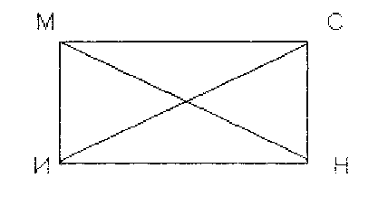
2. ориентированный;
«Из лагеря вышли 4 туриста: Витя, Галя, Толя и Лиза. Витя идет позади
Лизы, Толя позади Гали, а Лиза позади Толи. В каком порядке идут ребята?»
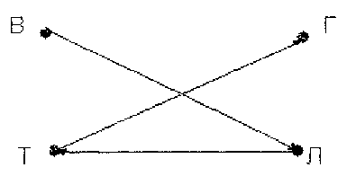
3. двудольный граф с ребрами двух цветов;
« Для Вали, Тани и Мадины есть три пирога: с рисом, капустой и яблоками.
Мадина не любит пирог с яблоками и не ест пирог с капустой. Валя не любит пирог с капустой. Кто что ест?»
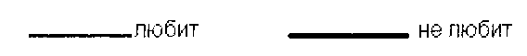
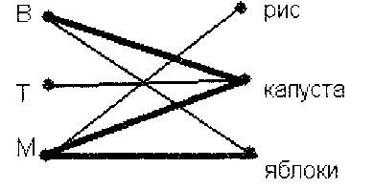
4. граф-схема («дерево»)
Из клубники сварили четыре трехлитровые банки, а смородины восемь двухлитровых банок варенья. Сколько всего литров варенья сварили?
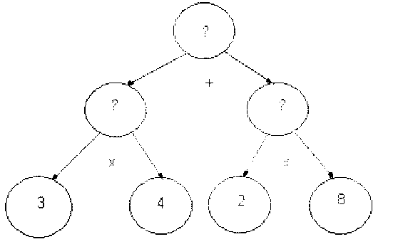
С первого класса можно задавать с помощью графов алгоритм решения задач. Вначале это будут очень простые задачи. В вершинах графа будут вписаны некоторые числа, а на ребрах - те операции, которые нужно выполнить над ними. В дальнейшем алгоритмы можно усложнять. С помощью графов можно аккуратно перебирать варианты в достаточно сложных задачах. Такой перебор дисциплинирует мышление, позволяет не пропускать ни одного варианта и не повторять никакой вариант дважды. Понятие модели является одним из основных в современной науке. Ученые оперируют с идеальными объектами, которые описывают существенные части реального объекта или явления, их основные свойства и главные связи. Графы в силу своей наглядности являются идеальным средством для знакомства школьников с приемами построения моделей. Построение и изучение графовых моделей имеет еще одно достоинство: оно помогает избегать формализма в знаниях, когда школьник не видит связи математических понятий и фактов с реальным миром. Построение моделей тесно связано еще с одной важной задачей школьного образования - обучение абстрактному мышлению. Следует отметить, что при построении модели нужно описывать только то главное, что есть в объекте, и не обращать внимания на второстепенные его свойства, случайные соотношения между его частями. Но одной из главных задач учителя в школе является ускорение умственного и логического развития школьников, их сообразительности. Использование графовых задач позволит ускорить эвристическую составляющую обучения, которое учит, как находить выход из нестандартных ситуаций.
Я на уроках математики, использование графового моделирования начала с обучения решению более простых задач, постепенно усложняя их. Начинать решение задачи необходимо с фронтального разбора текста. Затем строится графовая модель и записывается решение. Ниже приведены примеры решения задач с использованием графового моделирования.
1. В магазин привезли 9 рулонов белой ткани по 5 м в каждом и 20 м синей ткани. Сколько всего метров ткани привезли в магазин?
Разбор задачи, построение графовой модели:
- Каков главный вопрос задачи? (Сколько всего метров ткани привезли в
магазин?)
- Можем ли мы сразу ответить на этот вопрос? (Нет). Поставим в кружок
вопросительный знак.
- Что нужно знать, чтобы ответить на вопрос задачи? (Количество метров белой и синей ткани ). Отметим это на схеме стрелками.
- Каким действием будем это находить? ( Действием сложения).
- Известны ли нам эти данные? (Известно лишь количество метров синей
ткани).
Изобразим это на граф - схеме кружочками: один с вопросительным
знаком, другой с данным числом.
-Что нужно знать, чтобы найти количество метров белой ткани? (Количество метров в одном рулоне и количество рулонов белой ткани). Отметим это на схеме стрелками.
- Известны ли эти данные? ( Да). Изобразим их в кружочках.
?
?
20
+
5
9
x
2)
1)

1) 5 X 9 = 45 (м) – белой ткани.
2) 45 + 20 = 65 (м) – всего.
Ответ: 65 метров ткани.

2. Из двух городов одновременно навстречу друг другу выехали два поезда. До встречи один из них проехал 520 км, а другой в 2 раза больше. Найди расстояние между двумя городами.
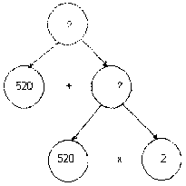

3. Из 24 кг молока можно получить 3 кг сметаны. Сколько будет получено из 40 кг молока?
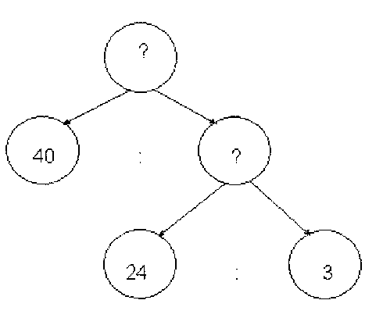
4. За 12 кг яблок заплатили 960 рублей. Если килограмм груш стоит на 16 рублей дороже, чем яблоки, то сколько килограммов груш можно купить за эти деньги?
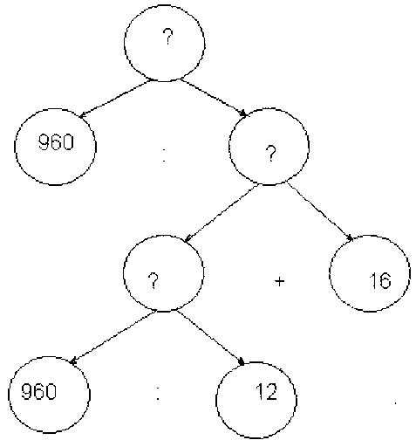
5. За 5 метров шелка уплатили 350 рублей, а за 4 м шерсти - 480 рублей. На сколько дороже стоит метр шерсти, чем 1 метр шелка?
Разбор задачи, построение графовой модели:
-Какой вопрос задачи? (На сколько дороже стоит метр шерсти, чем 1 метр шелка?)
- Можем ли мы сразу ответить на этот вопрос? (Нет) Поставим в кружок вопросительный знак.
-Что нужно знать, чтобы ответить на вопрос задачи? (Цену 1 м шерсти и цену 1 м шелка). Отметим это на схеме стрелками.
- Известна ли нам цена 1 м шерсти и цена 1 м шелка? (Нет). Поставим в кружки вопросительный знак.
- А если бы нам были известны эти данные, то какое бы действие надо было выполнить для ответа на вопрос задачи? (Вычитание). Поставим знак
этого действия между стрелками на схеме.
- Имеются ли в тексте задачи данные, позволяющие определить цену 1 м шерсти? (Известно, что за 4 м шерсти уплатили 480 рублей). Отметим это на схеме.
- Каким действием найдем цену 1 м шерсти? ( Действием деления).
- Имеются ли данные в тексте задачи, позволяющие определить цену м
шелка? (За 5 м шелка уплатили 350 рублей). Отметим это на схеме стрелками и
кружочками с известными данными.
- Каким действием найдем цену 1 м шелка? (Действием деления). Поставим этот знак между стрелками.
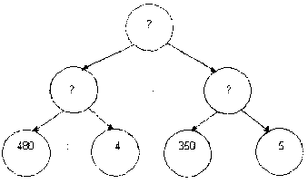

:

6. В магазин привезли 10 ящиков персиков по 9 кг в каждом и 8 таких же ящиков винограда. Сколько всего килограммов фруктов привезли в магазин?
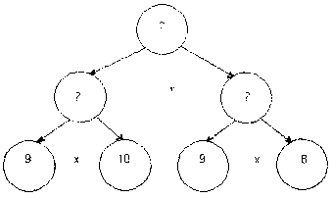
7. Фермер засеял различные культуры на своем участке. Было засеяно на 30 га - пшеница, на 20 га - просо, а на 10 га - кукуруза. Сколько всего было засеяно культур, если на каждом гектаре было посеяно: 3 центнера пшеницы. 4 центнера просо, 2 центнера кукурузы? Разбор задачи, построение графовой модели:
- Каков главный вопрос задачи? ( Сколько всего было засеяно центнеров культур на участке?)
- Можем ли мы сразу ответить на этот вопрос? (Нет). Поставим в
кружок вопросительный знак.
- Что нужно знать, чтобы ответить на вопрос задачи? ( Сколько
центнеров пшеницы, проса и кукурузы было засеяно). Отметим это на граф-
схеме стрелками.
-Известны ли нам эти данные? (Нет). Отметим кружочками с вопросительными знаками.
- Каким действием мы бы смогли найти ответ на вопрос задачи,
если бы были известны эти данные? (Действием сложения). Отметим это на
схеме.
-Сможем ли мы найти, сколько всего центнеров пшеницы было засеяно, каким образом? ( Сможем, нужно 3 умножить на 30). Отметим это на схеме кружочками с данными числами. А необходимое действие поставим между ними.
- Имеются ли в тексте задачи данные, позволяющие найти
количество центнеров проса? ( Известно, что на 1 га 4 центнера просо, всего
засеяно 20 га). Отметим это на графе.
- Каким действием найдем количество центнеров просо? (действием умножения).
-Сможем ли мы найти количество центнеров кукурузы? Каким образом? (Сможем, нужно 2 умножить на 10 ). Изобразим это на граф-схеме.
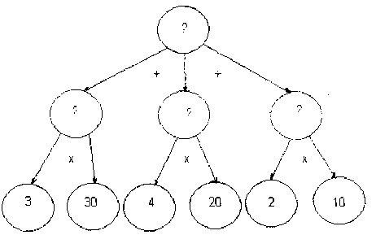
8. Школьная столовая за одну неделю расходует 110 кг картофеля, капусты на 20 кг меньше и в 10 раз меньше лука, чем картофеля. Сколько картофеля, лука и капусты столовая израсходует за 14 дней?
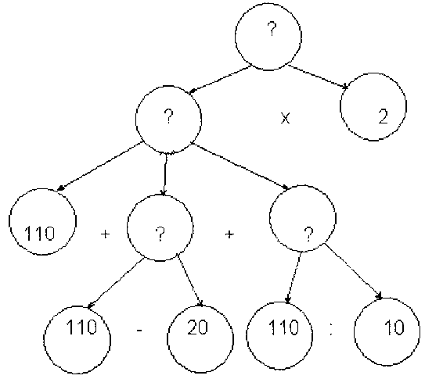

Графовая модель дает ориентировочную основу словесного объяснения ее решения, создает возможность развития математической речи учащихся и умения обосновывать свои суждения. Вычерчивание учащимися графовых моделей в ходе решения задачи является внешним выражением и опорой их мыслительной деятельности, Усиление внимания к использованию графовых моделей позволяет с общих позиций осветить многие вопросы, связанные с задачами, способствует формированию у школьников теоретических знаний о задаче и процессе ее решения. Использование графов как вспомогательного средства поможет учителю лучше излагать, а школьникам лучше понимать учебный материал и повысить уровень математического и логического развития школьников.
Использование графового моделирования при решении текстовых задач на уроках математики имеет огромное значение, так как:
- способствует развитию логического мышления учащихся;
- вырабатывает умения и навыки решения текстовых задач;
- формирует умения применять теоретические знания в решении конкретных практических задач;
- развивает личностные качества ученика;
- вырабатывает умения и навыки самостоятельной познавательной работы обучающихся;
- способствует более глубокому и прочному усвоению знаний по учебному предмету;
- положительно влияет на развитие коммуникативной компетентности.
Таким образом, использование графового моделирования при обучении учащихся начальной школы решению текстовых задач, способствует повышению уровня их логического мышления, так как графовое моделирование строится на основе логических операций.

